Qu’est-ce qu’on mange ?
  - Les habitudes alimentaires et la lecture des étiquettes des emballages

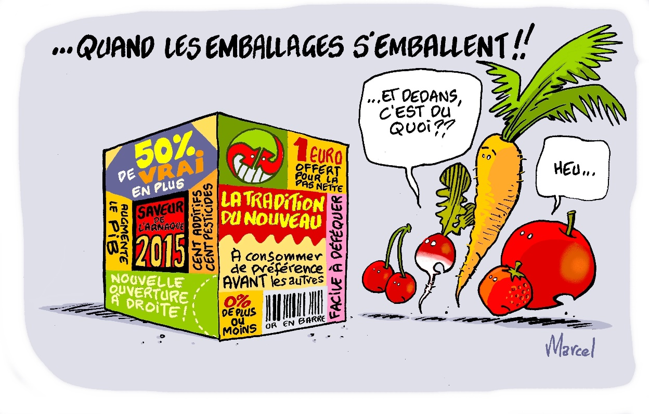
A nos cerveaux : Quand les emballages s’emballent !
Image aimablement fournie par :
Marcel de la Gare - dessinacteurs.org

- Lis le gag précédent et écris ce que toi tu comprends du gag :
………………………………………………………………………………………………………………
………………………………………………………………………………………………………………
………………………………………………………………………………………………………………
………………………………………………………………………………………………………………
………………………………………………………………………………………………………………

La main à la pâte : La lecture des étiquettes et des emballages
A partir des emballages que vous avez ramenés de vos repas de la semaine passée, essaye de ranger les différents aliments par groupes.
Nom du groupe | Exemple d’aliments appartenant au groupe | Pourquoi as-tu rassemblé ces aliments dans un groupe ?

Qu’avons-nous retenu ?
………………………………………………………………………………………………………………………………….…………………………………………………………………………………………………

